重庆城市科技学院
学生退学申请表
姓 名 |  |  | 性 别 |  | 学 号
二级学院 |  |  | 专 业 |  | 身份证号码
年 级 |  |  | 班 级 |  | 入学日期
退学原因  简要说明 |  | 学生签字_____________  代理人签字__________  年 月 日
二级学院  辅 导 员  审核意见 |  | 辅导员签字________  年 月 日
二级学院  教务秘书  审核意见 |  | 教务秘书签字_____________  年 月 日
二级学院  书记审核意见 |  | 书记签字____ ___  年 月 日
二级学院  院长审核意见 |  | 院长签字 ____________  年 月 日
教 务 处  审核意见 |  | 学籍管理人员签字_________  处长_____________  年 月 日
校领导审核意见 |  | 校领导_____________  年 月 日
需提交  附 件 |  | 1.学生本人的个人退学说明书一份；  2.辅导员关于该生情况说明一份；  3.学生个人身份证原件、正反面复印件一份（上面需注明“退学系本人XXX（学生姓名）真实意愿。签名、年月日”等字样）；  4.家长身份证原件、正反面复印件一份（上面需注明“依据XXX（学生姓名）本人意愿，同意退学。家长签名、年月日”等字样）。  5.他人代办需提交退学学生委托书一份；被委托人身份证原件、正反面复印件一份（上面需注明“本人XXX（被委托人姓名）受XXX（学生姓名）委托办理退学手续，身份证件仅作为此证明所用。被委托人签名、年月日”等字样）；  6.其他相关材料。
重庆城市科技学院教务处监制
学生退学申请手续办理流程

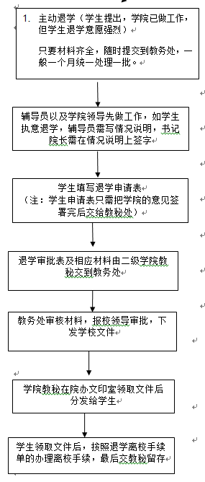

重庆城市科技学院
学生退学离校手续单
姓 名 |  |  | 性 别 |  |  | 学 号
学 院 |  |  | 专 业 |  |  | 身份证号码
年 级 |  |  | 班 级 |  |  | 办理人
退学核准  简要说明 |  | 经核准，同意办理退学离校手续！  学籍管理人员签字_____________  年 月 日
【1】  二级学院辅导员 |  | 签字：  年 月 日 |  | 【2】  二级学院教务秘书 |  |  | 签字：  年 月 日
【3】  二级学院书记 |  | 签字：  年 月 日 |  | 【4】  二级学院院长 |  |  | 签字：  年 月 日
【5】  图书借阅查询、确定  （图书馆） |  | 签字：  年 月 日 |  | 【6】  户籍迁出  （保卫处） |  |  | 签字：  年 月 日
【7】  学生证注销、党、团员关系转移  （学生处） |  | 签字：  年 月 日 |  | 【8】  公寓退宿  （后勤处） |  |  | 签字：  年 月 日
【9】  校园卡一卡通注销  （财务处） |  | 签字：  年 月 日 |  | 【10】  财务结算  （财务处） |  |  | 签字：  年 月 日
【11】  学生档案移交  （辅导员处） |  | 签字：  年 月 日
【12】  本单存档 |  | 签字：  年 月 日
注意事项 |  | 1.持红头文件和本单按着顺序办理退学手续；  2.本单最后需交给各二级学院教学秘书处存档。
重要备注事项
（各部门填写）
重庆城市科技学院教务处监制

重庆城市科技学院
学生退学离校委托书
一、委托人信息
委 托 人 |  | 性 别
身份证号 |  | 所属部门
就读专业 |  | 班 级
联系电话 |  | 电子信箱
二、被委托人信息
被委托人 |  | 性 别
身份证号 |  | 所属部门
身 份 |  | 与委托人何种关系
就读专业 |  | 班 级
联系电话 |  | 电子信箱
三、委托人声明
本人因 原因,不能亲自办理退学离校的相关手续,特委托____________作为我的合法代理人,全权代表我办理相关事项。 对委托人在办理上述事项过程中所签署的有关文件,我均予以认可,并承担相应的法律责任。
委托期限:自签字之日起至上述事项办完为止。
委托人:
年 月 日
被委托人:
年 月 日

